
Известување
за неработен ден
27-ми Мај (среда) 2026 година

Ве известуваме дека по повод
Празникот „Курбан бајрам“ 27-ти Мај (среда) 2026 година,
е неработен ден за Филијала Тетово

Продолжуваме со редовна работа на 28-ми Мај (четврток) 2026 година

Воедно би сакале да Ве известиме дека доколку сакате да извршите уплата тоа може да го направите со уплата во било која банка, и тоа:

- за уплати за Штедилница ФУЛМ ДОО Скопје-Филијала Полог -Тетово уплатете во банка на платежна сметка број 290400000167065 депонент на ТТК Банка или 300110000002989 деподент на Комерцијална Банка АД Скопје
за дополнителни информации, слободно контактирајте со вработените од Филијала Полог - Тетово на контакт телефоните 070/211-386 или 070/210-263.
Со почит,
Штедилница ФУЛМ ДОО Скопје

Со почит,
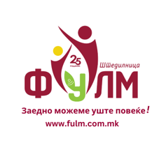
Штедилница ФУЛМ ДОО Скопје
Адреса: Св. Кирил и Методиј 48, Скопје, 1000 Македонија
Тел: (02) 3115-244 Факс: (02) 3115-653
Е-маил: info@fulm.com.mk

